ПРАКТИЧЕСКАЯ РАБОТА № 3
«Создание и изучение структуры разделов жесткого диска»
Студент: Вялых ____________________
Группа: ____________
Цель работы: изучить структуру разделов жесткого диска.
ТЕОРЕТИЧЕСКАЯ ЧАСТЬ
1) Основные понятия, применяемые в теории виртуальных машин
Виртуальная машина – это программно созданный «компьютер внутри компьютера». Реальный компьютер, на котором она работает, называют хостом, а систему, установленную в ВМ, – гостевой ОС. Управляет виртуальными машинами гипервизор.
2) Задачи, решаемые виртуальными машинами
С помощью ВМ можно безопасно пробовать новые ОС и программы, держать на одном ПК сразу несколько систем, запускать устаревшее ПО, тестировать разработки и экономить на серверном оборудовании.
3) Преимущества и недостатки виртуальных машин
Достоинства: экономия оборудования, изоляция от основной системы, возможность сохранять снимки состояния и откатываться к ним. Недостатки: скорость работы ниже, чем у реального ПК, и дополнительная нагрузка на процессор, память и диск хоста.
4) Архитектура виртуальных машин
ВМ строится по уровням: физическое оборудование → хостовая ОС → гипервизор → виртуальное оборудование → гостевая ОС. Гипервизор 1-го типа ставится прямо на «железо» (Hyper-V, ESXi), 2-го типа работает внутри обычной ОС (VirtualBox, VMware Workstation).
5) Типы виртуализаций
Различают полную виртуализацию, паравиртуализацию, эмуляцию оборудования и виртуализацию на уровне ОС (контейнеры).
6) Виртуальная машина Microsoft Virtual PC и её возможности
Microsoft Virtual PC – бесплатный гипервизор для Windows. Работает с 32-битными гостевыми Windows, хранит диски в формате VHD, поддерживает общие папки и общий буфер обмена. Сейчас вместо него используется Hyper-V.
7) Виртуальная машина Oracle VM VirtualBox и её возможности
Oracle VM VirtualBox – бесплатный гипервизор для Windows, Linux и macOS. Запускает большинство современных ОС, поддерживает диски VDI, VMDK и VHD, снимки состояния, клонирование машин, USB-устройства и несколько режимов сети.
8) Отличие ОС реального компьютера и виртуальной машины
Гостевая ОС работает не с реальными устройствами, а с виртуальными, и получает только часть ресурсов хоста, поэтому работает медленнее. Её диск хранится в виде файла. Для пользователя работа в ВМ выглядит так же, как на обычном компьютере.
9) Понятие и функции ОС
Операционная система – набор программ, который управляет оборудованием компьютера и обеспечивает работу пользователя и приложений. ОС отвечает за процессы, память, файлы, устройства, интерфейс и безопасность.
ПРАКТИЧЕСКАЯ ЧАСТЬ
Задание 1. Запишите текущую информацию о разделах вашего диска.
Открываем оснастку «Управление дисками» (Win + X → «Управление дисками»). На компьютере:
- Диск 0 – ____ ГБ, стиль разделов ____ (MBR/GPT);
- ________________________________________;
- ________________________________________;
- ________________________________________.
Задание 2. Создайте новую виртуальную машину. Создайте виртуальный диск.
- В VirtualBox нажимаем «Создать», вводим имя Вялых, выбираем тип Microsoft Windows и версию Windows 10 (64-bit) (рис. 1).
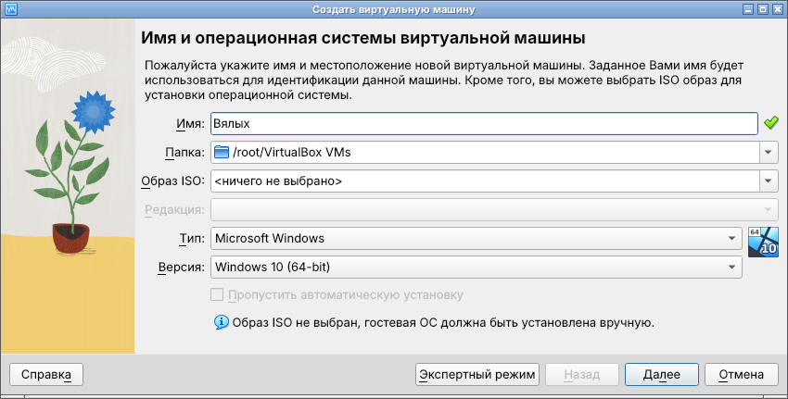
Рис. 1. Имя и тип гостевой ОС
- Выделяем машине 4096 МБ оперативной памяти и 2 процессора (рис. 2).
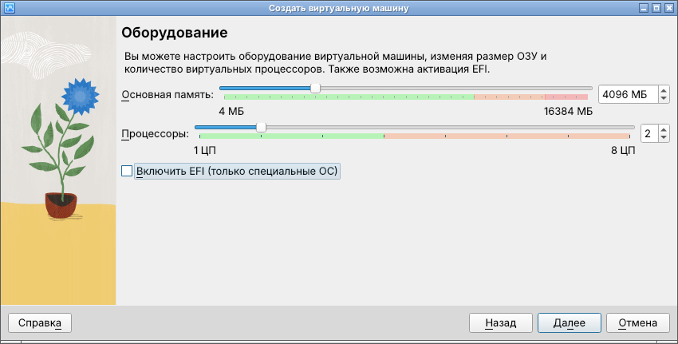
Рис. 2. Память и процессоры
- Выбираем «Создать новый виртуальный жёсткий диск» объёмом 60 ГБ. Место заранее не выделяем, поэтому диск будет динамическим (рис. 3).
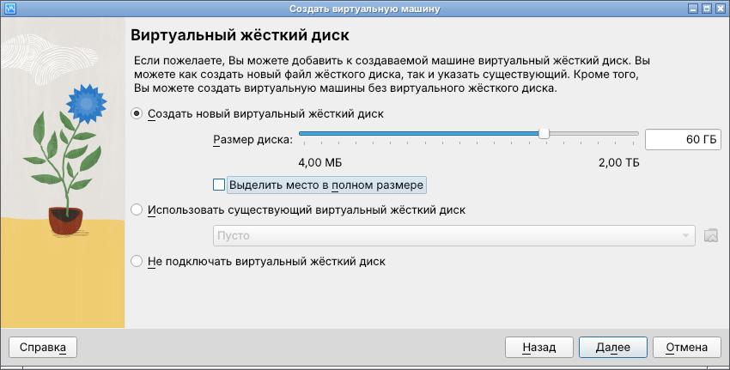
Рис. 3. Создание виртуального диска
- Проверяем итоговые параметры и нажимаем «Готово» (рис. 4).
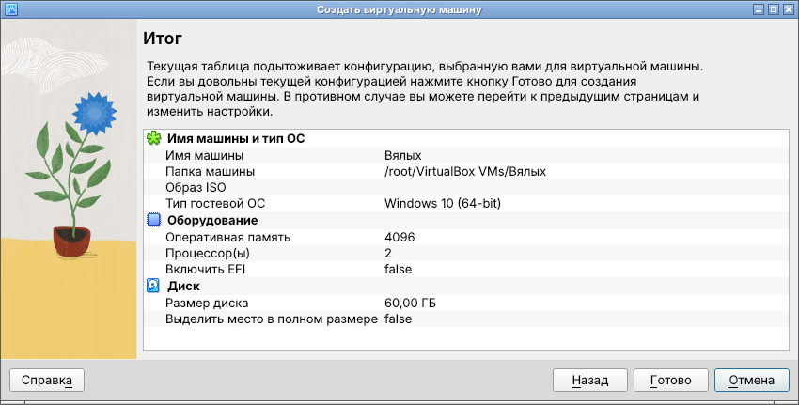
Рис. 4. Итоговые параметры
- Машина Вялых появилась в списке (рис. 5).
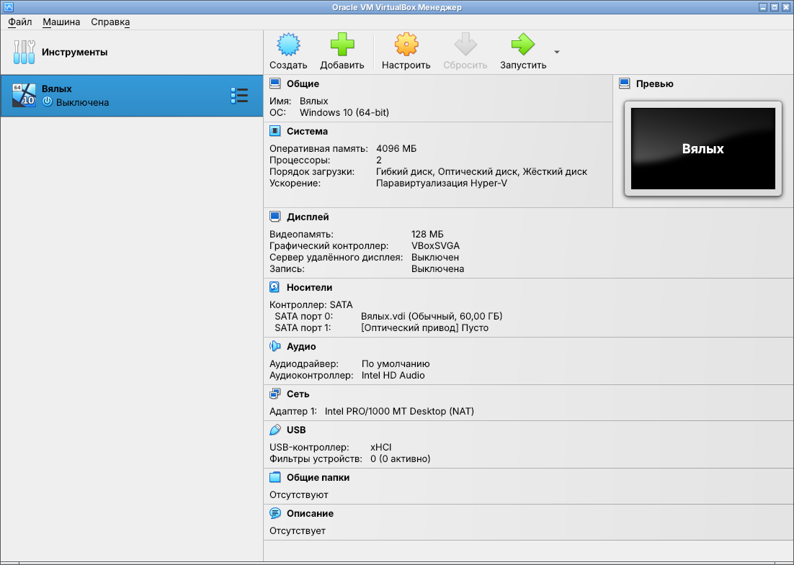
Рис. 5. Виртуальная машина в окне VirtualBox
- В настройках машины, в разделе «Носители», виден созданный диск Вялых.vdi: формат VDI, динамический, 60 ГБ (рис. 6).
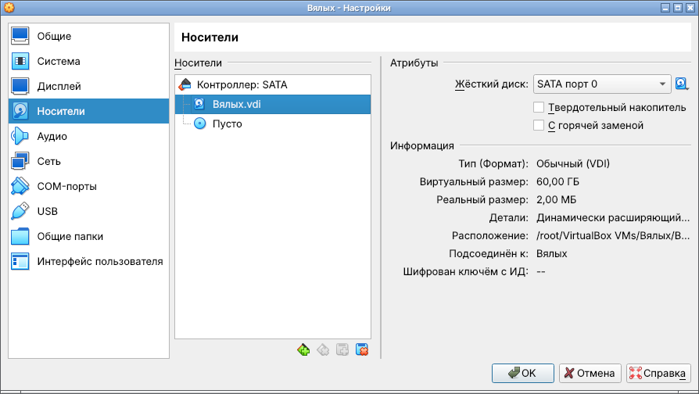
Рис. 6. Виртуальный диск в настройках ВМ
Задание 3. Установите ОС на виртуальную машину.
К оптическому приводу ВМ подключается ISO-образ Windows 10, и машина запускается. Выбираются язык и раскладка, нажимается «Установить», принимается лицензия, выбирается выборочная установка и раздел диска. После копирования файлов и нескольких перезагрузок создаётся учётная запись пользователя.
Задание 4. Изучите и опишите утилиты, используемые для управления разделами жесткого диска.
- «Управление дисками» (diskmgmt.msc) – встроенная оснастка Windows: создание, удаление, форматирование, сжатие и расширение томов, смена букв дисков.
- DiskPart – консольная утилита Windows с теми же возможностями (команды list disk, create partition, format и др.).
- GParted – бесплатный графический редактор разделов для Linux, работает с NTFS, FAT32, ext4 и другими файловыми системами.
- Acronis Disk Director, MiniTool Partition Wizard – сторонние программы для изменения размера, перемещения и объединения разделов без потери данных.
Задание 5. Разделите виртуальный жесткий диск на два раздела в соотношении 1:2.
Объём диска – 60 ГБ, значит первый раздел будет 20 ГБ, а второй – 40 ГБ. Открываем диск Вялых.vdi в GParted и создаём таблицу разделов MBR. Добавляем первый раздел 20480 МиБ с файловой системой NTFS и меткой «Том1» (рис. 7).
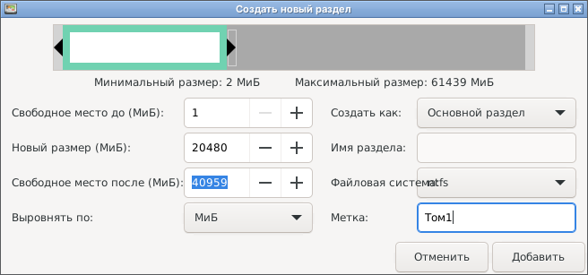
Рис. 7. Параметры первого раздела
На оставшемся месте создаём второй раздел 40959 МиБ (NTFS, метка «Том2») и применяем операции. В итоге диск разделён на 20 ГБ и 40 ГБ, то есть 1:2 (рис. 8).
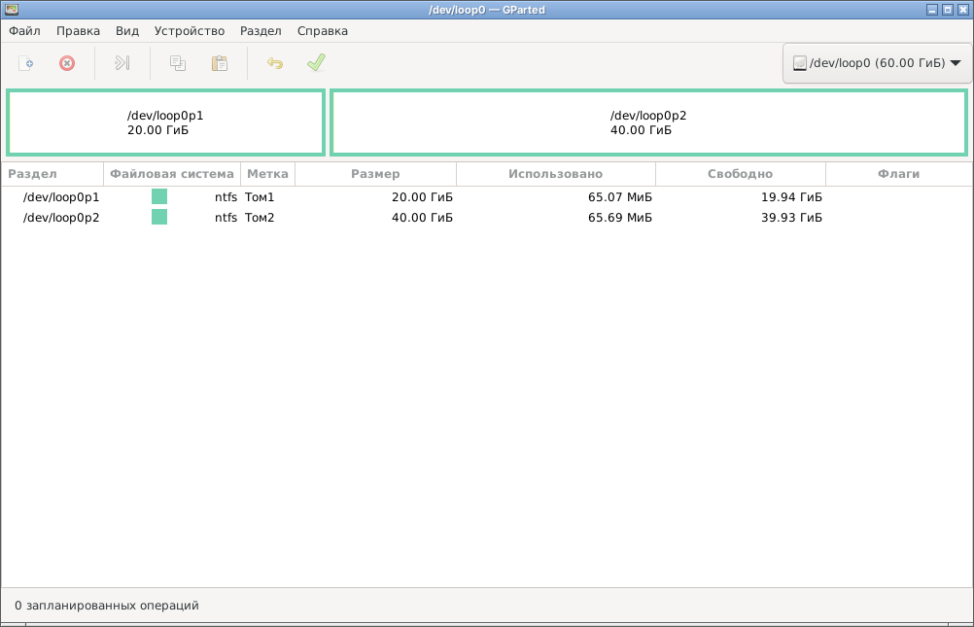
Рис. 8. Результат разделения диска
ВЫВОДЫ
В ходе практической работы были изучены структура разделов жесткого диска и программы для работы с ними. В VirtualBox создана виртуальная машина Вялых с динамическим диском 60 ГБ, который затем разделён на два раздела NTFS по 20 и 40 ГБ.

